团体标准
T/TAF XXX—XXXX

移动终端融合快速充电 线缆技术规范
Universal fast charging for mobile devices
Cable technical Specifications
XXXX - XX - XX发布
XXXX - XX - XX实施
电信终端产业协会 发布

ICS 33.050
CCS M 30

目 次
前言 II
引言 III
1 范围 1
2 规范性引用文件 1
3 术语和定义 1
4 缩略语 2
5 技术要求 2
5.1 通用要求 2
5.2 线缆通信要求 4
5.3 硬件性能要求 9
6 测试方法 12
6.1 基本要求 12
6.2 线缆通信要求 12
6.3 线缆硬件要求 18
参考文献 27

前 言
本文件按照GB/T 1.1—2020《标准化工作导则 第1部分：标准化文件的结构和起草规则》的规定起草。
请注意本文件的某些内容可能涉及专利。本文件的发布机构不承担识别专利的责任。
本文件由电信终端产业协会提出并归口。
本文件起草单位：中国信息通信研究院、OPPO广东移动通信有限公司、维沃移动通信有限公司、华为终端有限公司、中车青岛四方机车车辆股份有限公司、深圳慧能泰半导体科技有限公司、小米通讯技术有限公司、荣耀终端有限公司，广东省电线电缆协会，深圳市和宏实业股份有限公司。
本文件主要起草人：李娟，赵晓昕，李东豫，康劼，秦冲，郭朋飞，吴春雨，林尚波，郑连生，彭江，欧应阳，于磊，雷献辉，刁旺，梁宇彤，郭小峰，刘运祥，龙智帆，赵砚博，刘臻，苏远腾，张元，谢仁践，杨璐，李威威，李云腾，薛瑞普，杨华，林柏甫

引 言
近年来，终端快速充电技术迅速发展，给广大用户带来了优质的快速充电体验，但由于各大厂家在快速充电发展中，各自持有各家的私有协议，极大制约和限值了使用体验。为了解决快充产业长期协议不兼容的问题，融合快速充电UFCS应运而生，解决了不同品牌终端和适配器之间协议识别问题，促进厂商快充技术再行业内现有终端的互通使用。

融合快充的发展，作为配件使用的充电线缆，其安全风险也相对提升，融合场景下的快速充电，应能保障充电线缆既能够实现UFCS，同时也能其满足安全可靠性能，从而为使用者创造快速、安全、兼容的使用环境，推动绿色能源和循环经济的长期发展。

移动终端融合快速充电 线缆技术规范
- 范围

本文件规定了融合快速充电线缆在快速充电系统中的交互流程规范、电气安全、硬件可靠性及材料安全方面的技术要求和测试方法。

本文件适用于移动终端用的融合快速充电线缆。移动终端包括但不限于：手机，电话手表，平板电脑，其它便携式或家用小型电子设备用充电线缆，可参照使用本文件。
- 规范性引用文件

下列文件中的内容通过文中的规范性引用而构成本文件必不可少的条款。其中，注日期的引用文件，仅该日期对应的版本适用于本文件；不注日期的引用文件，其最新版本（包括所有的修改单）适用于本文件。
GB/T 5169.5电工电子产品着火危险试验 第5部分：试验火焰 针焰试验方法 装置、确认试验方法和导则
GB/T 5169.23电工电子产品着火危险试验 第23部分：试验火焰 管形聚合材料500W垂直火焰试验方法
GB/T 5169.16电工电子产品着火危险试验 第16部分：试验火焰 50W 水平与垂直火焰试验方法
GB/T 18380.12 电缆和光缆在火焰条件下的燃烧试验 第12部分：单根绝缘电线电缆火焰垂直蔓延试验 1kW预混合型火焰试验方法
GB/T 18380.13电缆和光缆在火焰条件下的燃烧试验 第13部分：单根绝缘电线电缆火焰垂直蔓延试验 测定燃烧的滴落(物)/微粒的试验方法
GB/T 18380.22电缆和光缆在火焰条件下的燃烧试验 第22部分：单根绝缘细电线电缆火焰垂直蔓延试验 扩散型火焰试验方法
GB/T 17626.2 电磁兼容试验和测量技术 静电放电抗扰度试验
GB/T 39560 关于限制在电子电气设备中使用某些有害成分的指令
GB/T 26572 电子电气产品中限用物质的限量要求
- 术语和定义
下列术语和定义适用于本文件。

供电设备 source
提供电能，并通过充电线缆与充电设备连接，比如电源适配器。

充电设备 sink
通过充电线缆接收电能的设备，如移动终端、笔记本电脑。

融合快速充电系统 UFCS
不同品牌的移动终端设备实现统一快速充电的融合解决方案。

融合快速充电线缆 UFCS cable
用于连接UFCS供电设备和UFCS充电设备。
线缆至少应具备VBUS、D+、D-、GND四根线，并集成UFCS线缆电子标签。

UFCS线缆电子标签UFCS cable electronic label
可以读取该线缆的属性：电源传输能力、数据传输能力等信息的芯片，用于指示线缆的耐压、过流能力等。
- 缩略语
D+ |  | 高电平数据线 |  | Data+
D- |  | 低电平数据线 |  | Data-
VBUS |  | 总线电压（电源正极） |  | Voltage Bus
GND |  | 地（电源负极） |  | Ground
RX |  | 串行数据接收 |  | Receiver
TRX |  | 串行数据发送/接收 |  | Transmitter & Receiver
TX |  | 串行数据发送 |  | Transmitter
USB Standard-A |  | 通用串行总线A型 |  | Universal Serial Bus Standard-A
USB Type-C |  | 通用串行总线C型 |  | Universal Serial Bus Type-C
 | ESD |  | 静电放电 |  | Electrostatic Discharge
- 技术要求
  - 通用要求
    - 总体框架
融合快速充电系统由支持UFCS功能的快充供电设备（以下简称“供电设备”）、融合快速充电线缆（以下简称“线缆”）及支持UFCS功能的快充充电设备（含快充电池）（以下简称“充电设备”）组成。
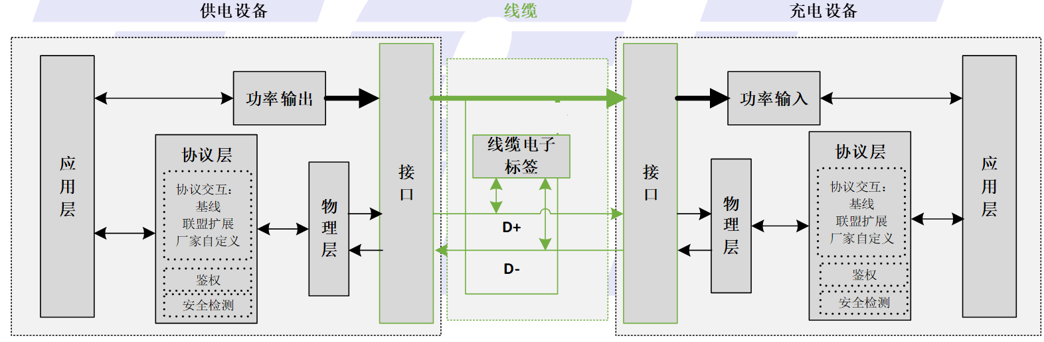
图 1 整体框架
    - 物理通道的实现
线缆线连接供电设备和充电设备，通过D+、D-数据通道进行通信。如图2所示。

图 2 物理通道实现框图
供电设备端D+数据线为数据发送方、D-数据线为数据接收方；充电设备端D+为数据接收方、D-为数据发送方；
线缆端D+D-数据线均支持数据发送与接收，初始状态均为数据接收方，在下述条件下，D+D-角色将发生变化：
- 线缆电子标签初始状态下，当D+接收到线缆检测指令时，D-引脚将切换为数据发送TX，D+引脚为数据接收RX；
- 线缆电子标签初始状态下，当D-接收到线缆检测指令时，D+引脚将切换为数据发送TX，D-引脚切换为数据接收RX；
- 线缆电子标签初始状态下，当D+D-同时接收到线缆检测指令时，D+引脚将切换为数据发送TX，D-引脚为数据接收RX；
- UFCS模式下，当接收到硬件复位命令时，D+D-恢复至RX状态。
物理层的引脚描述见表1。
表 1 通信引脚定义
名称 | Pin | Pin类型 | 功能描述
充电设备 | D-：TX | 输出 | 串行数据发送
充电设备 | D+：RX | 输入 | 串行数据接收

线缆 | D-：TRX1 | 输入/输出 | 串行数据发送/接收
线缆 | D+：TRX2 | 输入/输出 | 串行数据发送/接收
供电设备 | D-：RX | 输入 | 串行数据接收
供电设备 | D+：TX | 输出 | 串行数据发送

  - 线缆通信要求
    - 线缆通信电平要求
缺省状态下，D+、D-均为接收功能，此时电气规则见表2所示。收到数据后，需要发送数据，此时发送端电气规则如表3所示。
表 2 线缆电子标签输入电气规则
输入 | 最小值 | 标准值 | 最大值 | 条件 | 单位
高电平 | 1.40 | 3.30 | 3.85 | - | V
低电平 | -0.30 | 0.00 | 0.99 | - | V
注：- 表示不作限制。
表 3 线缆电子标签输出电气规则
输出 | 最小值 | 标准值 | 最大值 | 条件 | 单位
高电平 | 2.56 | 3.30 | 3.60 | 0uA ≥ Io ≥ -500uA | V
低电平 | 0.00 | 0.00 | 0.60 | 500uA ≥ Io ≥ 0uA | V
注1：- 表示不作限制。
注2：正电流表示电流流入线缆电子标签。
注3：负电流表示电流流出线缆电子标签。
    - 线缆识别要求
充电设备与供电设备建立UFCS连接后，充电设备首先发起线缆识别流程，识别成功后，依据识别信息，进入相应快充模式，快充电流由充电设备通过识别信息判定；充电设备如果识别失败，则请求供电设备进行线缆信息识别。
供电设备识别成功后，依据识别信息，进入相应快充模式，快充电流由供电设备通过识别信息判定；识别失败，则进入最大4A电流的快充模式。

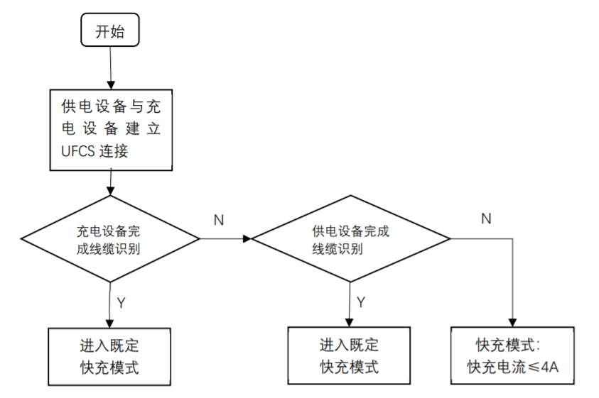
图 3 线缆识别行为流程图
    - 线缆通信过程要求
      - 线缆数据端口功能切换
供电设备和充电设备进入UFCS快充后，双方通过D+和D-信号线进行通信。线缆也包括D+和D-两个数据端口。初始状态下，线缆D+和D-两个端口均配置为输入（RX）模式，可以接收其它设备发送给它的数据。
供电设备、充电设备和线缆的连接和端口初始状态配置如下图4所示。

图 4 线缆初始收发状态示意图
线缆电子标签根据其接收到的消息，配置两个数据端口的模式：
a）在初始状态下，当线缆电子标签的D+端口接收到来自供电设备的Get_Cable_Info消息，线缆电子标签应在tDataRoleSwitch时间内将D-端口切换为输出（TX）模式，D+保持为输入（RX）模式。如下图5所示。

图 5 线缆电子标签D-输出模式
b）在初始状态下，当线缆电子标签的D-口接收到来自充电设备的Get_Cable_Info消息，线缆电子标签应在tDataRoleSwitch时间内将D+口切换为输出（TX）模式，D-保持为输入（RX）模式。如下图6所示。

图 6 线缆电子标签D+输出模式

c）在初始状态下，当线缆电子标签的D+和D-端口同时接收到Get_Cable_Info消息，或者是接收Get_Cable_Info之外的其它任何消息，线缆电子标签应不作任何响应，其D+和D-端口保持在图4所示的初始状态。
d）线缆电子标签切换到图5或图6的状态后，如果在输入（RX）端口接收到硬件复位信号，则立即恢复到图4所示的初始状态。
e）线缆电子标签接收到供电设备或充电设备的Get_Cable_Info消息，回复了Cable_Information消息并接收到对方响应的ACK消息后，启动CableTransTimer定时器。如果在tCableTrans时间内，线缆电子标签没有接收到供电设备或充电设备发送给它的消息（包括Ping消息和Get_Cable_Info消息），则恢复至到图4所示的初始状态。
      - 充电设备访问线缆电子标签通信与时序要求
充电设备访问线缆电子标签通信与时序应满足：
a）充电设备访问线缆电子标签前，必须通知供电设备释放D+信号线，即通知供电设备将其D+端口配置为高阻状态，即关闭D+的输出功能，并设置其输入阻抗大于1MΩ。
充电设备向供电设备发送Start_Cable_Detect消息。供电设备接收到Start_Cable_Detect消息后，依次回复ACK消息和Accept消息。之后，供电设备在接收到充电设备应答Accept消息的ACK消息后，应停止发送数据，并将D+端口配置为高阻状态，进入发送阻塞状态。如图7所示。
图 7 供电设备D+高阻状态
b）充电设备访问线缆电子标签结束后，必须通知供电设备将其D+端口恢复为输出模式。
充电设备向供电设备发送End_Cable_Detect消息。供电设备如果处于发送阻塞状态，在接收到End_Cable_Detect消息后，应将D+端口恢复为UFCS的输出功能，并恢复UFCS通信，如图4所示；并且关闭RestartTransTimer定时器。供电设备接收到End_Cable_Detect消息，需要退出发送阻塞状态的话，应在40ms内回复ACK消息给充电设备。
充电设备访问线缆电子标签的流程如图8所示。

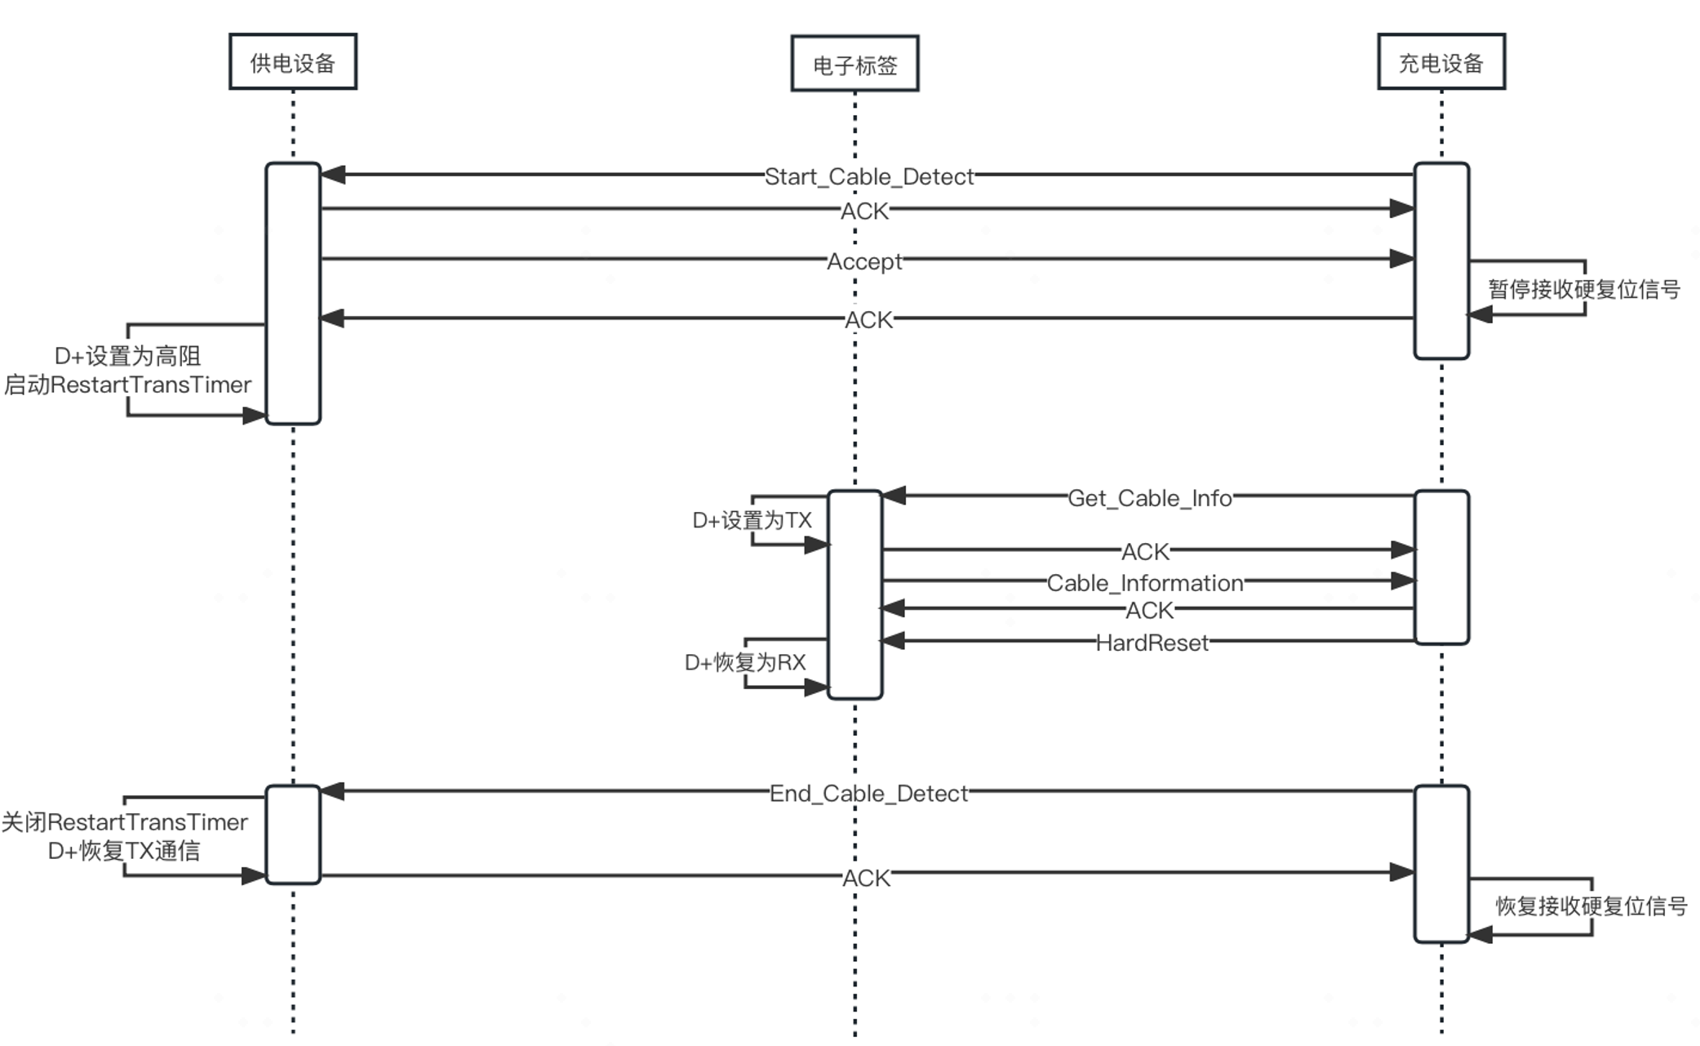
图 8 充电设备访问线缆电子标签流程图
      - 供电设备访问线缆电子标签通信与时序要求
供电设备访问线缆电子标签通信与时序应满足：
a）供电设备访问线缆电子标签前，必须通知充电设备释放D-信号线，即通知充电设备将其D-端口配置为高阻状态，即关闭D-的输出功能，并设置其输入阻抗大于1MΩ。供电设备访问线缆电子标签结束后，必须通知充电设备将其D-端口恢复为输出模式。
供电设备向充电设备发送Start_Cable_Detect消息。充电设备接收到Start_Cable_Detect消息后，依次回复ACK消息和Accept消息。之后，充电设备在接收到供电设备应答Accept消息的ACK消息后，应停止发送数据，并将D-端口配置为高阻状态，进入发送阻塞状态。如图9所示。

图 9 充电设备D-高阻状态
b）供电设备向充电设备发送End_Cable_Detect消息。充电设备如果处于发送阻塞状态，在接收到End_Cable_Detect消息后，应将D-端口恢复为UFCS的输出功能，并恢复UFCS通信，如图4所示；并且关闭RestartTransTimer定时器。充电设备接收到End_Cable_Detect消息，需要退出发送阻塞状态的话，应在40ms内回复ACK消息给供电设备。
供电设备访问线缆电子标签流程如图10所示。

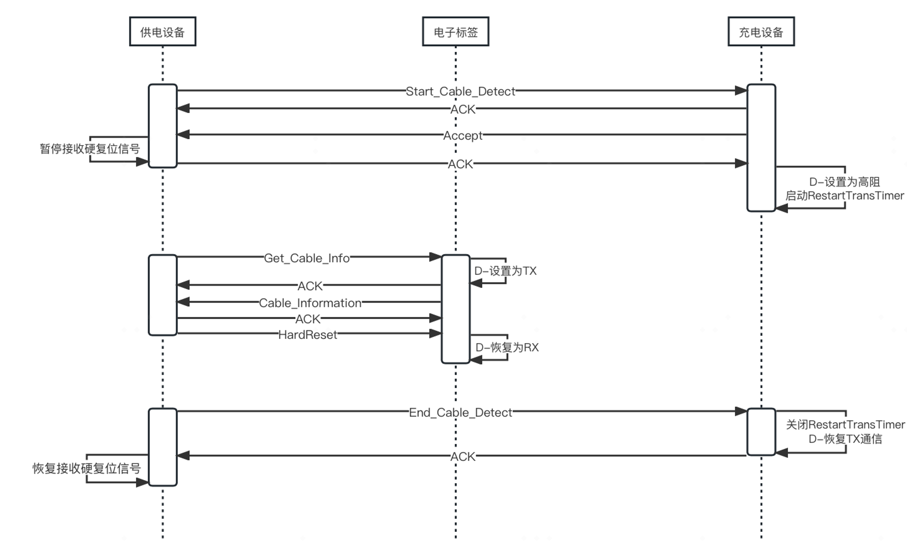
图 10 供电设备访问线缆电子标签流程图
      - 异常与冲突控制
异常情况下响应方式：
a）供电设备和充电设备进入发送阻塞状态后，必须启动RestartTransTimer定时器
。如果tRestartTrans时间内没有接收到对方发送的End_Cable_Detect消息，则自动退出发送阻塞状态——将已设置为高阻的D+或D-端口恢复为UFCS的输出功能，并恢复UFCS通信，如图4所示。
b）供电设备和充电设备发送Start_Cable_Detect消息，接收到对方依次回复ACK消息和Accept消息后，在tDataRoleSwitch时间内关闭硬件复位功能——暂停接收硬件复位信号。供电设备和充电设备发送End_Cable_Detect消息，接收到对方回复ACK消息后，在tDataRoleSwitch时间内恢复硬件复位功能——恢复接收硬件复位信号。
c）供电设备和充电设备发送Start_Cable_Detect消息，接收到对方依次回复ACK消息和Accept消息后，供电设备或充电设备如果持续40ms检测到RX信号为低电平、未处于空闲状态，则向对方发送End_Cable_Detect消息，退出线缆识别流程。此种情况，供电设备或充电设备应判定线缆没有UFCS电子标签。
d）供电设备和充电设备发送Start_Cable_Detect消息，接收到对方ACK消息后，如果接收到对方发送的Refuse消息，则回复ACK消息后，退出线缆识别流程。
    - 线缆保护的基本要求
      - 线缆电子标签规格
额定工作电流(Iin)：≤5mA；
休眠模式（初始状态）电流(Ie)：≤200μA；
      - 线缆电子标签上电过程D+ D-要求
线缆电子标签在上电过程中，D+、D-应保持为高阻状态。
      - 线缆耐压等级要求
线缆VBUS与GND间直流耐压等级不低于线缆最大工作电压值的1.2倍。
      - 线缆ESD耐压等级要求
线缆不带电状态下，应满足GB/T 17626.2中接触放电±2kV和空气放电±8kV等级的接触放电要求。
  - 硬件性能要求
    - 安全性能
      - 标识要求
产品本体或外包装上应当标有电流额定值，说明承载能力。
此外，产品标识要符合国家相关标准规定。
      - 线缆发热要求
线缆在环境温度25℃±5℃条件下，施加试验电流，直至温度稳定，测量线缆本体（绝缘材料部分），以及连接器最高温度不应超过60℃。
稳态值定义：如果测得的温度比规定的温度限值至少低10%，在5min内温升不超过1℃，则认为已达到稳态。
      - 线缆压降要求
以上内容仅为本文档的试下载部分，为可阅读页数的一半内容。如要下载或阅读全文，请访问：https://d.book118.com/658030124076006045

